# PRAKTIKUM ALGORITMA DAN STRUKTUR DATA

**Modul 5**

**Pengurutan**



# Disusun oleh:

# DONI WAHYU SAPUTRO

# L200200169

**G**

**PROGRAM STUDI TEKNIK INFORMATIKA**

**FAKULTAS KOMUNIKASI DAN INFORMATIKA**

**UNIVERSITAS MUHAMMADIYAH SURAKARTA**

**TUGAS**

1. 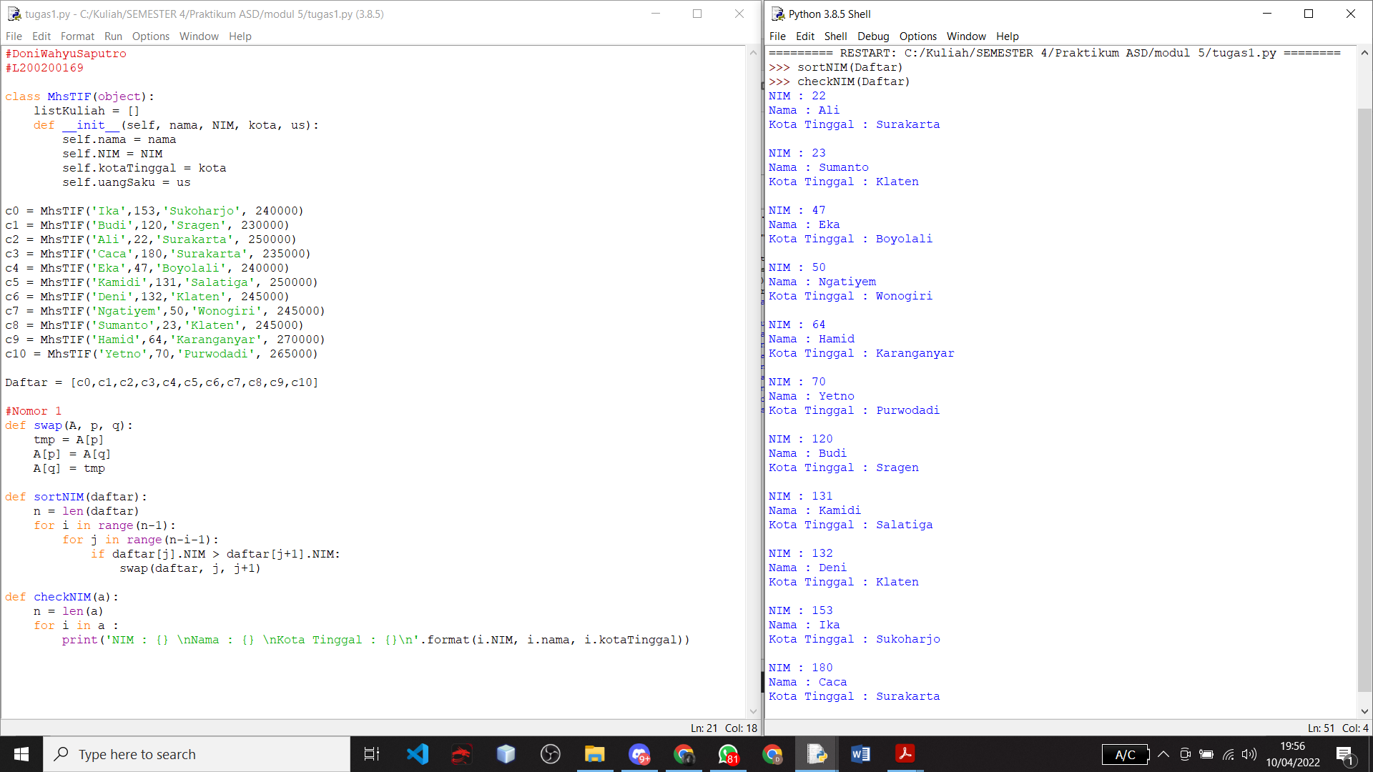

**2.** 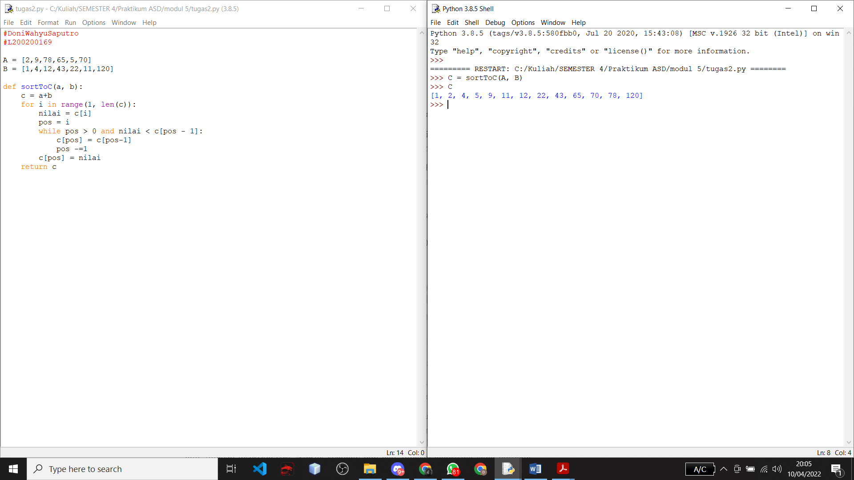

3.

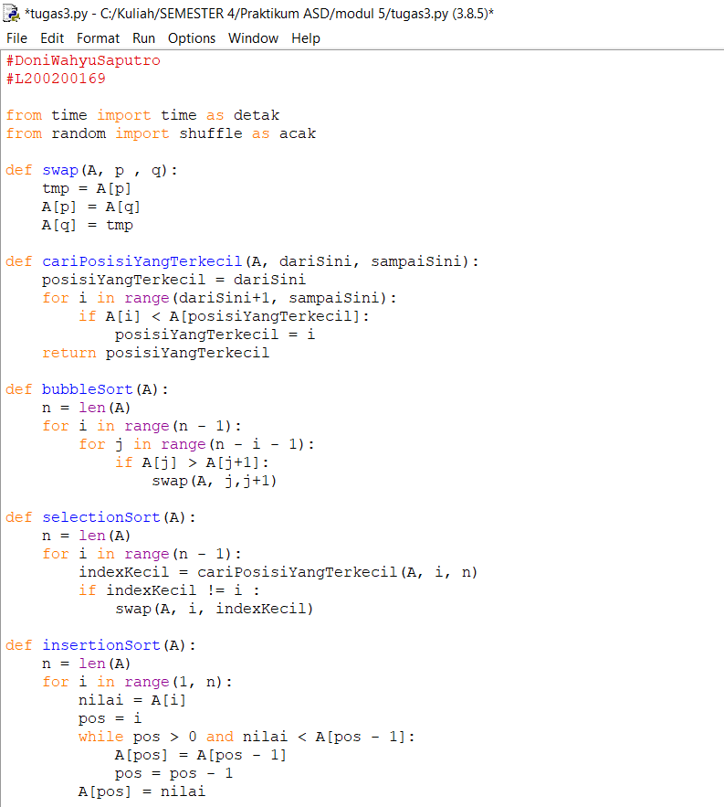

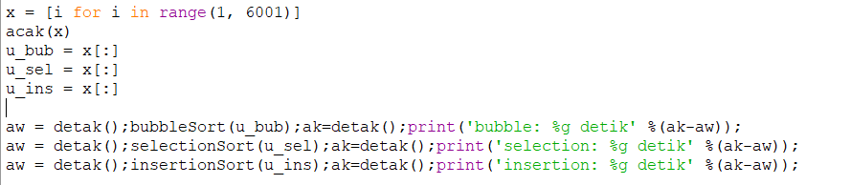

Output:

